Notas de PKP-OJS
28/set/22:
Se creó casilla de email:
cuadernosich@dich.edu.ar
Pass: Gales-57

JS - OPEN JOURNAL SYSTEM: https://pkp.sfu.ca/ojs/

Link's de ayuda:
instalación OSJ:
https://www.youtube.com/watch?v=Y4y6WJ3YJ-o
https://www.youtube.com/watch?v=eB276G3_86Q
https://www.youtube.com/watch?v=89ScyMATh-k (como instalar y configurar en general...)
https://www.youtube.com/watch?v=Y7k1ZJVxAq0 (como instalar y configurar en general...)

Configurando WAMP SERVER:
https://w https://www.youtube.com/watch?v=mx67Re19XlQ
errores...
https://www.youtube.com/watch?v=EeCki_oClc4
https://www.youtube.com/watch?v=mx67Re19XlQ
https://www.youtube.com/watch?v=n5XsRWNQllg
https://www.youtube.com/watch?v=2pm4pSpZx50

APUNTES PARA INSTALAR SERVIDOR WAMP
OJS: descargar la última versión, se descargó e instaló "ojs-3.3.0-11.tar.gz" (7 junio 2022)
https://pkp.sfu.ca/ojs/ojs_download/

Requerimientos de instalación: PHP 7.3 o posterior, con MySQL, MariaDB
DataBase server: MySQL / MariaDB 4.1 o piosterior,

Descargar e instalar:
python-3.10.6-amd64.exe
https://www.python.org/downloads/

MySQL 64 bit: (ver 5.7.36)
Registrarse en ORACLE: https://login.oracle.com/mysso/signon.jsp
Descargar e instalar "mysql-installer-community-8.0.30.0.msi"
https://dev.mysql.com/downloads/mysql/

Instalar Visual C++: 2015/22 + 2013 + 2010
Buscar con google "VISUAL C latest version"...
Descargar Visual C++ 2015 a 2022; Idem 2013; Idem 2012, e instalar los tres ...(sin tener instalado WAMPSERVER...)
Luego proceder a instalar WAMPSERVER64 (sin versiones anteriores...)

WAMP
Descargar e instalar "wampserver3.2.6_x64.exe2
https://www.wampserver.com/en/download-wampserver-64bits/

OJS 3.3 características:
https://www.youtube.com/watch?v=d4G4Orc8hvY

PLUGINS/MODULOS
https://www.youtube.com/watch?v=Aj2KTMFcACw
Revisar el módulo o plugins QuickSubmit, si no está descargarlo en instalarlo (se copia en el directorio de WAMP/www/ojs/Plugins/ importexport)
https://sabyan.org/cara-install-plugin-quick-submit-pada-ojs-3-3-0/

PASOS:
1) Instalar MySQL Full, configurar usuario y contraseña
2) Verificar estén instalados Visual C++ y Python
3) Instalar WAMPSERVER, elegir navegador,
4) Extraer del archivo ojs-3.3.0-11.tar.gz el comprimido ojs-3.3.0-11.tar. Abrirlo e instalar sus carpetas en la carpeta www del wamp
Como carpeta ojs-3.3.0-11
5) Con el Explorador Windows, corregir la seguridad (activar "control total" de usuarios autenticados) de carpetas CACHE, PUBLIC, Config.inc.php

MySQL: Para ojs
Nombre de la base de datos: mysql
Usuario: root
Password: root

Para carga en el servidor de hosting, Hostinger, creo
Nombre base: mysql,
usuario root,
clave Mysql2022

Instalar el OJS:
(versión descargada 3.3.0.11)
Version 3.1…
https://www.youtube.com/watch?v=Sn6qeYFLduI

video versión descargada, 3.3.0.11:
https://paideiastudio.net/como-instalar-ojs-open-journal-systems/

Versión de ese video: 3.3.0.8:
https://www.youtube.com/watch?v=89ScyMATh-k

Cómo actualizar versión a una superior?
https://www.youtube.com/watch?v=4DkYXBPbOuk

ORACLE: R@mon1953

Usuarios OJS:
Administrador:
Juan Serra: juanojs ; juan1234

Usuarios:
Juan Serra: juanojs ; juan1234 , usa juanjoseserra@hotmail.com
María Jesús: majeojs ; cich2022
Gabriel Kaless: gkojs ; cich2022
Ramón Serra: ramonojs ; ramon1234 (lector, revisor, autor), usa rjjserra@hotmail.com
Jose Gmail: gmailojs; gmail1234 (lector, revisor, autor), usa el juanjoseserra@gmail
invitado : invitado; invitado

TRABAJAR CON OJS
Introducción al gestor de revistas:
https://www.youtube.com/watch?v=Y4y6WJ3YJ-o
https://www.youtube.com/watch?v=oc3ZpYhw2xs
Configuración OJS de una revista:
https://www.youtube.com/watch?v=eB276G3_86Q

ROLES (importante, roles de cada uno en el proceso de edición):
http://www.cobdc.net/programarilliure/ojs-para-la-gestion-y-publicacion-de-revistas-online/

Ayuda PKP de Configuración de una revista y del sistema en general:
https://docs.pkp.sfu.ca/learning-ojs/3.1/es/journal-setup

Subir y publicar artículos OJS:
https://www.youtube.com/watch?v=-ns_yoQO8Dk
Recomendado: canal de Cristian Molina Quinteros:
https://www.youtube.com/watch?v=iCd6COJBgcE
Artículos en pdf’s
https://www.youtube.com/watch?v=0npFKnbNovM
https://www.youtube.com/watch?v=iCd6COJBgcE
https://oca.unc.edu.ar/files/Libro-11.-Instalacion-del-OJS-en-un-servidor.pdf

Módulo QUICK SUBMIT:
https://www.youtube.com/watch?v=jvMN9TDniNo

Comité Editorial
Marcelo Ambrosio
Rodrigo Bastida
Claudia Beccaria
María Jesús Chachero
Carlos Diaz Farias
Sebastian Iglesias
Gabriel Kaless
Héctor A. Malnero
Martín Nozijkoswki
Juan J. Serra
---
Editor responsable:
Juan J. Serra
---
Compiladora/correctora:
María Jesús Chachero
---
Jefe departamental DICH:
Marcelo Ambrosio

Consejo Científico Revisor
Erico Bianchi
Laura Brandizi
Leda Cotti de la Lastra
Hugo J. Donini
Sandra Fernández
Silvia Flaherty
Federico Horne
Ana Liberof
Lucca Mao
Tomás Olivier
José Paredes
Natalia Pessacg
Lorenzo Picco
Gabriela Polla
José Sainz Trápaga
Julio Stampone

Instalar OJS 3.3.0.11 en un servidor hosting de internet

(válido para “ Hostinger”)
Ver video de instalación de un ejemplo…
Ref: https://paideiastudio.net/como-instalar-ojs-open-journal-systems/

Fecha actualización: 26/9/22

Secuencia de pasos:

- Descargar el archivo ojs 3.3.0.11, zipeado:(tar.gz).
- Ingresar al panel del Hosting:
Notas: Para nuestro servidor actual, el hosting de “Hostinger”;
Página de acceso al panel: https://www.hostinger.com.ar/cpanel-login
Credenciales de acceso cuenta Hostinger: cddich@hotmail.com - pass:sinarame2014
Dirección ftp: 212.1.211.110 – Usuario: u529079919 – Pass: sinarame2014
La información detallada del sitio dich.edu.ar de HOSTINGER se encuentra en el archivo “cd-dich.docx” guardado en el DROPBOX, directorio o carpeta CD-DICH.
Vamos a trabajar con el Administrador de Archivos, y Base de Datos MySQL
- Crear un subdominio del dominio principal (dich.edu.ar). Para este caso lo denominaremos “OJS”.
- Ir al Administrador de Archivos a la carpeta Public_html , carpeta OJS, (o crearla en su defecto en su raiz): …/Public_html_OJS . Tener presente el directorio completo de acceso a la carpeta creada, en nuestro caso y solo válido en el servidor Hostinger actual:
/home/u529079919/domains/dich.edu.ar/public_html/ojs/
- Descomprimir dentro de esa nueva carpeta de trabajo el archivo OJS de instalación (la última versión, ojs-3.3.0-11.tar.gz en nuestro caso, aunque ayer ya salió la versión siguiente 3.3.0.12).
Notas: Hay dos maneras sencillas de descomprimir el archivo zipeado en .tar.gz. Una es teniendo el archivo comprimido en una carpeta física de notebook o computadora (Ej: C:/descargas), descomprimir el archivo y subir al servidor hosting todos los archivos descomprimidos, en un total de unos 180 Mbytes, lo cual puede resultar muy lento si la conexión internet de subida no es muy buena.
Otra forma es subir primero el archivo comprimido a la carpeta OJS (usar descompresor FileZille, TotalCommander, etc…), y descomprimir el archivo directamente desde el servidor con la función “Click derecho, extraer”). Esta opción es mucho más rápida.
Al descomprimir aparecerá una carpeta (ojs-3.3.0.11) y dentro de ella todas las carpetas y archivos de operación del OJS. Mover TODAS las carpetas y archivos a la RAIZ (OJS), y luego esta carpeta vacía se puede eliminar.
Una vez descomprimido el archivo instalador, éste también puede eliminarse.
- Si se ejecuta ahora el comando de acceso al dominio en el navegador, (para nuestro caso:
https://dich.edu.ar/ojs/
Veremos que se inicia y ejecuta el instalador de configuración del OJS. Por el momento no se realizará la configuración OJS porque es necesario instalar previamente la base de datos MySQL con la que se va a relacionar.

Base de datos MySQL
- Crear base de datos MySQL: volver al panel del hosting. Ir a Bases de datos / Bases de datos MySQL, crear base de datos MySQL, asignando nombre de la base de datos, usuario, y clave de acceso. Para nuestro caso y ejemplo en Hostinger creamos la base de datos de nombre: “mysql”, el usuario: “root” y el password o clave: “Mysql2022”
Los datos de acceso a la base de datos creada, con su directorio raíz, resulta:
Nombre de la base de datos: u529079919_mysql
Usuario: u529079919_root
Clave: Mysql2022

Notas: (tener presente que tanto al nombre de la base como del usuario se le antepone el nombre de la raíz). Revisar los PRIVILEGIOS o PERMISOS (ver a la derecha el menú desplegable…), activarlos a todos.

Instalación/Configuración del OJS desde la web:

Volver a la página del subdominio creado:
https://dich.edu.ar/ojs/
Desde allí, proceder a instalar/configurar el OJS:
- Verificar los requisitos indicados en la página:
Deben tener el privilegio o permiso de escritura activado, los siguientes archivos y carpetas:
Config.inc.php
Public
Cache, y sus 3 subcarpetas interiores

- Se debe crear un directorio para almacenar los archivos cargados y hacer que se pueda escribir (consulte "Configuración de archivos" a continuación)
- Crear la cuenta del “Administrador” (el usuario que “administra” la cuenta OJS):
En nuestro caso aplicaremos los siguientes:
Administrador:
Juan Serra: juanojs - clave: juan1234 - email: juanjoseserra@hotmail.com
- Idioma: Seleccionamos el idioma principal (local), y los idiomas adicionales.
- Conection carácter set: dejamos Unicode (UTF-8)
- File Setting: se debe crear un directorio para almacenar los archivos cargados y hacer que se pueda escribir (consulte "Configuración de archivos" a continuación). En nuestro caso, creamos en la raíz de OJS la carpeta “FilesOJS33012”, e informamos su path completo (válido sólo para la configuración en “Hostinger”…):
Archivo files en la configuración de ojs:
/home/u529079919/domains/dich.edu.ar/public_html/FilesOJS33012
- Configurar la base de datos:
Data base driver: MySQL
Host: localhost
Usuario: u529079919_root
Clave: Mysql2022
Nombre de la base de datos: u529079919_mysql
(recordar anteponer la raíz a usuario y nombre de la base de datos)

- OAI, (Un identificador único que se utiliza para identificar los registros de metadatos indexados desde este sitio mediante el Protocolo de Iniciativa de Archivos Abiertos para la Recolección de Metadatos.)
Un URL, se puede dejar el sugerido por la página
Pulsar finalmente InstalarOJS
Si todo está bien, aparecerá una nueva página informando la instalación correcta. Desde el link “login” se puede acceder directamente al inicio y acceso al sistema.

Crear una revista
Ingresar a OJS con las credenciales de administrador
Se muestra la página de creación de una revista nueva
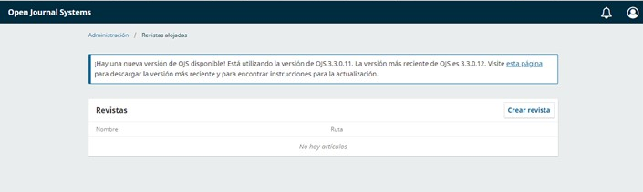

Perfil del administrador
En el menú desplegable arriba a la derecha, ícono del administrador, están las opciones de lenguaje y de perfil del administrador. Seleccionar “Editar perfil”:
Completar los datos que se deseen para las fichas Identidad, Contacto, Tareas, Público, Contraseña, Notificaciones, Llaves API, foto personal, etc.

Administración
Salir y dirigirse luego a “Administración” (arriba a la izquierda). Puede verse el menú de administración:
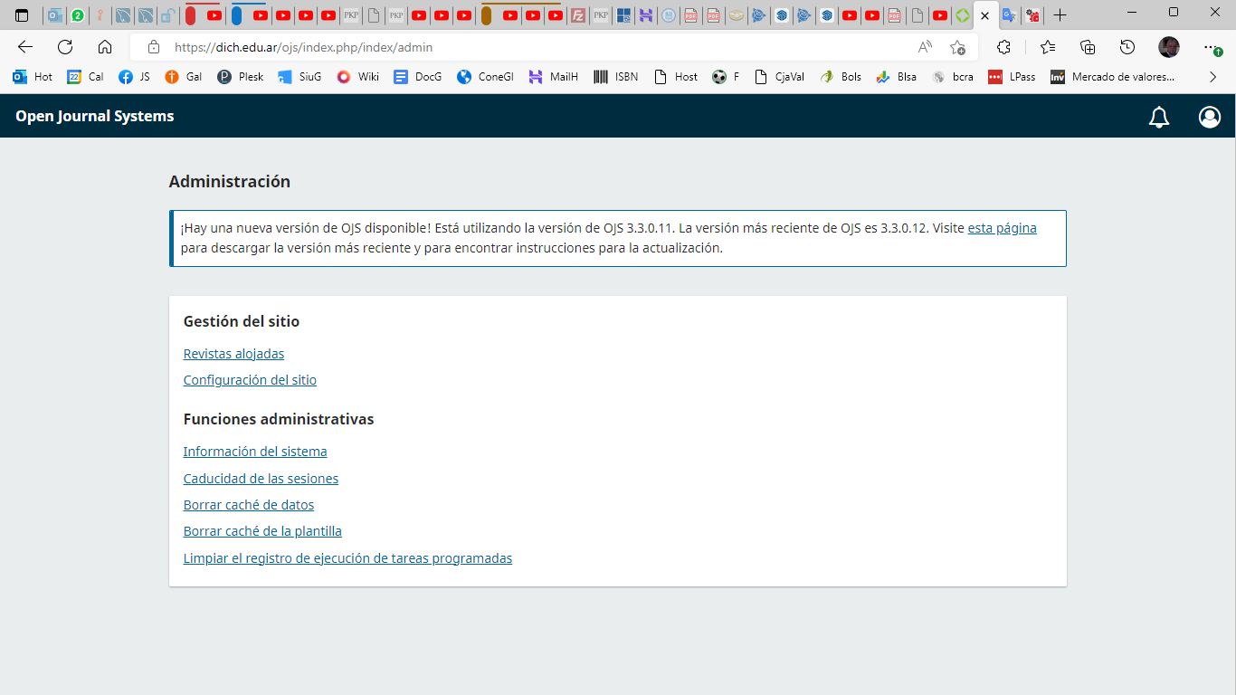
Seleccionar “revistas alojadas”, luego “Crear revista”

PROCESO DE EDICION

Crear una revista
Una vez creada la REVISTA, por el panel de control de arriba a la izquierda, ingresar a la misma, (seleccionar el nombre de la revista creada). Se desplegará el MENU de edición, con las fichas de Envíos, Números, Ajustes ….
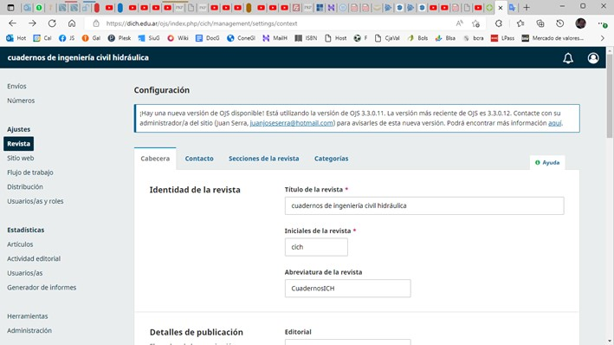

Para configurar la revista, usar la solapa de “cabecera” y completar los campos requeridos, la solapa de “contacto”, establecer las “secciones de la revista”.
Si se desea (opcional) pueden establecerse categorías, por ejemplo: hidráulica, hidrología, recursos hídricos, construcciones civiles, planeamiento, etc..; en nuestro caso, por ahora queda en blanco.

Crear Números
Desde el menú (arriba a la izquierda), “crear número”.
Completar la ficha de “datos del número”
En esta instancia, definir si se trata de:
- Cargar un número ya editado y publicado (impreso o web) con anterioridad a la puesta en servicio de la plataforma;
- Cargar un número nuevo, método abreviado, directamente, sin pasar por el proceso de revisión, etc;
- Cargar un numero nuevo siguiendo los pasos del procedimiento OJS de edición.

Cargar un número ya editado y publicado (impreso o web) con anterioridad a la puesta en servicio de la plataforma
En nuestro caso, procedemos a cargar los tres números Vol 1, N° 1, Vol2, N°1, y Vol3, N° 1, (ya publicados en formato impreso), para publicarlos en OJS en formato pdf.

/domains/dich.edu.ar/public_html/ojs/filesojs/
scheduledTaskLogs/
RecordatoriodecaducidaddelasuscripciÃ³n-63312c131c0e1-20220926.log not found
Directory /domains/dich.edu.ar/public_html/ojs/filesojs/scheduledTaskLogs/
RecordatoriodecaducidaddelasuscripciÃ³n-63312c131c0e1-20220926.log not found
/domains/dich.edu.ar/public_html/ojs/filesojs/scheduledTaskLogs/
RecordatorioderevisiÃ³n-63312c1317686-20220926.log not found

MENUS
https://www.youtube.com/watch?v=o2f-BzEnFxA

Los envíos, la revisión, el estilo, la producción. Conjunto de videos muy didácticos, organizados en mpodulos:
https://pkpschool.sfu.ca/courses/proceso-editorial-en-ojs-3-3/lessons/modulo-1-introduccion/
https://pkpschool.sfu.ca/courses/proceso-editorial-en-ojs-3-3/lessons/modulo-4-responder-a-un-envio/

